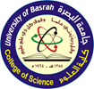
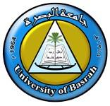
Ministry of Higher Education and Scientific Research
University of Basrah/ College of Science

وزارة التعليم العالي والبحث العلمي
جامعة البصرة / كلية العلوم

السيرة الذاتية CURRICULUM VITAE
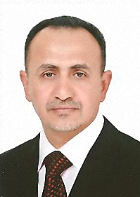
المعلومات العامة :

الاسم الثلاثي واللقب | عادل فاضل عباس المطور
Full Name
ADIL FADHIL ABBAS
اللقــــــب العلــــمي | Title  مدرس مساعد  Lecturer assistant
الجامعــــــــــــــــة | University  البصرة  BASRAH
الكليـــــــــــــــــــة | College  العلوم  SCIENCE
القســــــــــــــــــــم | Department  البيئة  Ecology
البريد الالكتروني الرسمي | Official E-mail  adil.abbas@uobasrah.edu.iq

المؤهــــــــلات والسيرة العلمية |  |  |  | Qualification and certification
الاختصاص العام |  |  |  |  |  | General specialization
الاختصاص الدقيق |  |  |  |  |  | Specific specialization
الشهادة | تاريخها | الجامعة | البلد | Country | University | Date | Certificate
بكلوريوس | 28- 6- 1994 | البصرة | العراق | Iraq | Basrah | 28-6-1994 | B.Sc.
ماجستير | 26-12-2013 | البصرة | العراق | Iraq | Basrah | 26-12-2013 | M.Sc.
دكتوراه |  |  |  |  |  |  | Ph.D.
اخرى |  |  |  |  |  |  | Others

الإشراف على الدراسات العليا |  |  | Postgraduate Supervision
اسم الطالب  Student Name | الجامعة/ الكلية / القسم  Univ./Coll./Dept. |  |  | الشهاده  Degree | السنه  Date

نشاط التدريس |  |  |  | Teaching
دراسات أولية Undergraduate Studies
رمز المقرر | اسم المقرر |  |  | Course name |  |  | Course code.
ي 101 | أحياء عام |  |  | General Biology |  |  | E 101
ي 205 | بيئة حيوان |  |  | Animal Ecology |  |  | E 205
ي 204 | تصنيف حيوان |  |  | Animal Classification |  |  | E 204
ي 304 | بيئة أراضي رطبة |  |  | Wetland Ecology |  |  | E 304
دراسات عليا Postgraduate Studies
الموضوع |  |  |  | Course name
الكتب المؤلفةBook publication
اسم الكتاب |  | سنة النشر | البلد | country | Year | Book Title

البحوث المنشورة وبراءة الاختراع | Articles / Patents
Article & Patents details |  | No.
Abundance and ecological indices of mammals at east hammar  marsh, Basrah ,southern Iraq  Adil F. Abbas Najah A. Hussain  Mesopotamia Environmental Journal ISSN 2410-2598  Mesop. environ. j. 2015, Vol.2, No.1:12-23. |  | 1
Occurrence of wild mammals at the restored East Hammar marsh – Basrah – Iraq  Adil F. Abbas Najah A. Hussain  Marsh Bulletin ISSN 1816 – 9848  Volume 10 Number 1 2015  College of Science and Marine Science Center – Basrah University |  | 2

مصادقة رئاسة الجامعة
مصادقة الكلية

